1. Informações Gerais 2

Quais funcionalidades o sistema PDV precisa ter obrigatoriamente? 2

O que você espera que o sistema facilite no dia a dia? 2

Como deve funcionar o processo de venda? 3

Você precisa emitir nota fiscal eletrônica? 3

Há necessidade de controlar estoque automaticamente? 3

Deseja relatórios financeiros e de vendas? 3

3. Acesso e Usuários 4

Quem vai utilizar o sistema? 4

Deseja níveis de acesso diferentes? 4

Os usuários deverão ser identificados com login individual? 4

4. Requisitos Técnicos e Não Funcionais 5

O sistema deve funcionar com ou sem internet? 5

Em quais dispositivos o sistema será usado? 5

É necessário integração com impressora, balança, leitor de código de barras ou pin pad? 5

Sim, Por que integrar 5

Quais preocupações com segurança você tem? 5

5. Diagrama de casos de uso 6

Por que é importante? 6

6.Resumo dos Casos de Uso – Sistema PDV 7

1. Informações Gerais

**Nome do negócio/comércio:**

Pastelaria Central

**Segmento de atuação:**

atua no segmento de alimentação rápida

**Sistemas atualmente utilizados:**

utiliza métodos manuais e frágeis para gerir suas operações diárias

**Principais dificuldades atuais:**

desafios significativos para acompanhar as exigências de um mercado cada vez mais competitivo e digitalizado  
  
2. Funcionalidades Desejadas

## Quais funcionalidades o sistema PDV precisa ter obrigatoriamente?

* Venda
* emissão de nota fiscal
* cadastro de produtos
* controle de estoque
* abertura/fechamento de caixa
* controle de estoque
* segurança de acesso

## O que você espera que o sistema facilite no dia a dia?

* emissão de nota fiscal
* rapidez e praticidade nas vendas
* controle de estoque em tempo real
* relatórios claros
* segurança

## Como deve funcionar o processo de venda?

O processo de vendas no sistema PDV deve ser rápido e prático: o operador adiciona os produtos, aplica descontos se necessário, registra o pagamento e finaliza a venda. O sistema atualiza o estoque e o caixa automaticamente, emite o comprovante e, se exigido, gera a nota fiscal eletrônica. Tudo deve ser simples, seguro e eficiente.

## Você precisa emitir nota fiscal eletrônica?

**é obrigatório emitir nota fiscal** na maioria dos casos, pois a nota comprova a venda e permite o recolhimento de impostos

## Há necessidade de controlar estoque automaticamente?

Sim, controlar estoque automaticamente em um sistema PDV é muito importante e recomendado porque:

* **Atualiza o saldo em tempo real** a cada venda, evitando errosdeestoque.
* **Evita vender produtos que não estão disponíveis (**controle de ruptura**).**
* **Facilita o gerenciamento das compras e reposições.**
* **Ajuda no controle financeiro e no planejamento.**

## Deseja relatórios financeiros e de vendas?

**um relatório financeiro de vendas é essencial para um sistema PDV.**

Ele ajuda a:

* Monitorar o desempenho do negócio.
* Controlar o fluxo de caixa e receitas.
* Identificar quais produtos vendem mais.
* Tomar decisões estratégicas de compra, marketing e estoque.
* Facilitar a prestação de contas e obrigações fiscais.

Sem relatórios financeiros, fica muito difícil gerenciar e entender a saúde financeira da empresa.

# **3. Acesso e Usuários**

## Quem vai utilizar o sistema?

• Caixas / operadores de venda

• Gerentes e proprietários

• Equipe de estoque

• Financeiro / contabilidade

• Equipe de atendimento

## Deseja níveis de acesso diferentes?

Sim, é muito importante ter **níveis diferentes de acesso** em um sistema PDV.

Isso porque:

* **Segurança:** evita que pessoas não autorizadas acessem funções sensíveis (ex.: cancelar vendas, alterar preços, acessar relatórios financeiros).
* **Controle:** cada usuário só vê e faz o que é permitido para sua função (caixa, gerente, administrador).
* **Rastreamento:** o sistema pode registrar quem fez o quê, facilitando auditorias.
* **Prevenção de erros e fraudes:** reduz riscos de manipulação indevida dos dados.

## Os usuários deverão ser identificados com login individual?

**login individual é essencial** para segurança, rastreabilidade e bom funcionamento do sistema PDV.

4. Requisitos Técnicos e Não Funcionais

O sistema deve funcionar com ou sem internet?

Com internet

## Em quais dispositivos o sistema será usado?

No computador

## É necessário integração com impressora, balança, leitor de código de barras ou pin pad?

### Sim, Por que integrar

* **Rapidez no atendimento**
* **Precisão no registro de produtos e preços**
* **Experiência profissional para o cliente**
* **Evita erros humanos e fraudes**

## Quais preocupações com segurança você tem?

• Login individual com senha forte

• Permissões por nível de acesso

• Registro de ações (logs)

• Criptografia de dados sensíveis

• Backups automáticos e regulares

• Atualizações constantes do sistema

• Proteção física dos terminais

• Uso de antivírus e firewall

# 5. Diagrama de casos de uso

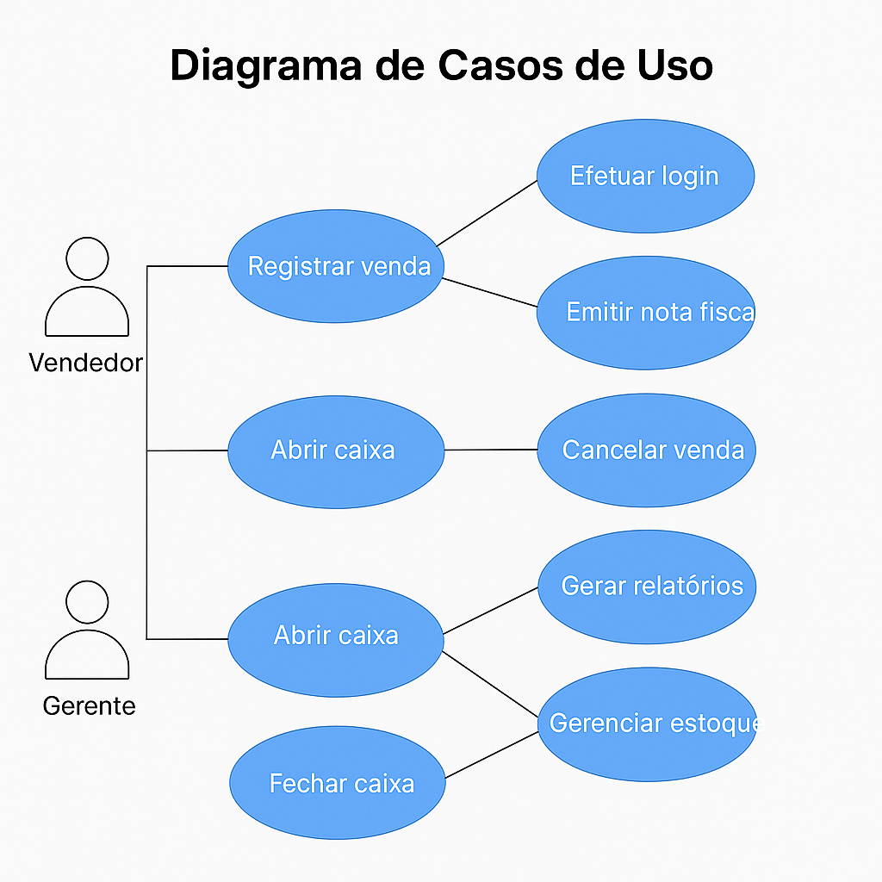

# Por que é importante?

| **Benefício** | **Explicação** | | |
| --- | --- | --- | --- |
| ✔ Visualiza como o sistema será usado | | | Ajuda a entender claramente as interações entre usuários e o sistema. |
| ✔ Alinha expectativas com o cliente | | | Garante que todos compreendam as funcionalidades e limites do sistema. |
| ✔ Auxilia na organização do projeto | | | Define os requisitos funcionais de forma clara e objetiva. |
| ✔ Serve como base para o desenvolvimento | | | Cada caso de uso pode virar uma tarefa de codificação ou teste. |
| ✔ Facilita comunicação entre áreas | | | Técnicos e não técnicos conseguem compreender o funcionamento geral. |

|  |  |  |  |
| --- | --- | --- | --- |
| Código | Nome do Caso de Uso | Ator Principal | Objetivo |
| UC01 | Registrar Venda | Vendedor | Registrar vendas com produtos, aplicar desconto e finalizar. |
| UC02 | Emitir Nota Fiscal | Sistema | Emitir NFC-e/SAT após finalização da venda. |
| UC03 | Gerenciar Produtos | Gerente | Adicionar, editar ou remover produtos do sistema. |
| UC04 | Controlar Estoque | Gerente/Estoquista | Ajustar saldo de estoque manualmente ou por entrada. |
| UC05 | Abrir / Fechar Caixa | Vendedor/Gerente | Registrar início/fim de turno e saldo de caixa. |
| UC06 | Gerar Relatórios | Gerente | Emitir relatórios de vendas, produtos ou movimentações. |
| UC07 | Cadastrar Cliente | Vendedor | Registrar dados de novos clientes no sistema. |

# 6.Resumo dos Casos de Uso – Sistema PDV